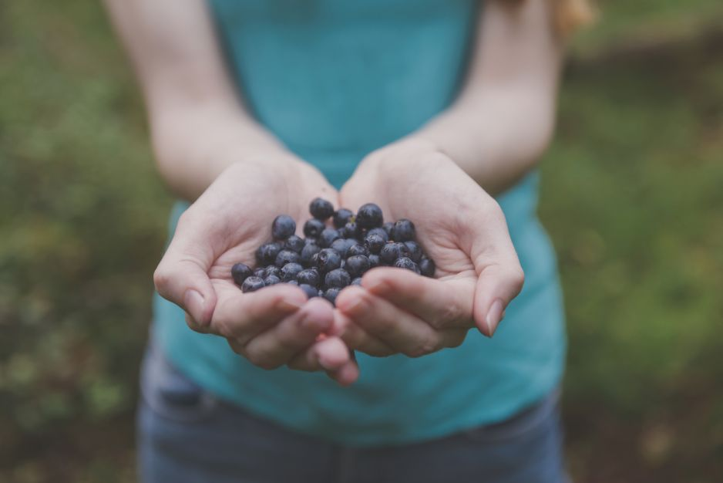
Bąblowica
Główny Inspektorat Sanitarny ostrzega przed bąblowicą, zwaną powszechnie jako "choroba brudnych rąk". Bąblowica to choroba, która atakuje głównie latem, kiedy jemy nieumyte owoce. Bąblowica jest bardzo niebezpieczna i trudno ja zdiagnozować. Polsce na bąblowicę choruje coraz więcej osób.
Bąblowica jest chorobą przenoszoną ze zwierząt na ludzi. Powodują ją larwy tasiemca Echinococcus granulosus lub Echinococcus multilocularis. Jaja tasiemca bąblowcowego mogą dostać się do organizmu człowieka w wyniku kontaktu z kałem zakażonych lisów i psów. Może się to odbyć zarówno w wyniku zjedzenia owoców, np. jagód, które miały kontakt z larwami, jak i przeniesienia jaj do ust za pomocą brudnych rąk.
Nie przestrzeganie zasad higieny, bliski kontakt z zakażonymi zwierzętami i spożywanie niedogotowanej, niemytej, skażonej jajami tasiemca żywności (np. warzyw, owoców leśnych) stanowią czynniki ryzyka zakażenia.
Bąblowica to choroba bardzo podstępna, ponieważ larwy mogą przebywać w narządach nawet 10 lat od ich zjedzenia. Cysty, które powstają w organizmie, na przykład wątrobie mogą dać przerzuty do płuc albo mózgowia. Bez podjęcia leczenia bąblowica może mieć śmiertelne skutki. Cysty powinny być usunięte chirurgicznie, a pacjent poddany leczeniu.
Aby uniknąć zachorowania na bąblowicę powinniśmy przestrzegać kilku podstawowych zasad:
- Po powrocie z leśnej wędrówki dokładnie myj ręce.
- przestrzegaj podstawowych zasad higieny
- nigdy nie spożywaj owoców leśnych (jagód, jeżyn), które wcześniej nie były umyte
- nie pij wody z niepewnych źródeł
- regularnie odrobaczaj swojego psa i kota
- dokładnie myj ręce po głaskaniu psów czy kotów
- osoby, które mają bezpośredni kontakt z lisami i ich odchodami, powinny używać środków ochrony osobistej – przede wszystkim rękawic ochronnych
- jeśli posiadasz posesję w okolicach lasu lub miejsc, w których mogą przebywać lisy i dzikie zwierzęta, zabezpiecz śmietniki.

Według danych Narodowego Instytutu Zdrowia Publicznego – Państwowego Zakładu Higieny, w całej Polsce w 2018 r. odnotowano 51 przypadków bąblowicy.
Do pobrania: ulotka -bąblowica

